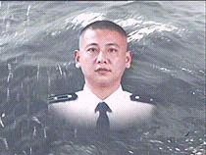
简报
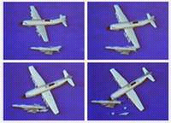刚刚检测完美军EP-3侦察机的洛克希德·马丁公司的5名技术人员飞回夏威夷。他们向外界透露，停在中国海南的受损的美EP-3侦察机能够被修复并飞回美军基地
中新网北京4月26日消息：今天上午，海军航空兵某部官兵和海南省、湖州市党政领导及社会各界群众近千人，在祖国南海沉痛祭奠“海空卫士”王伟。

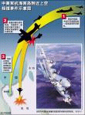
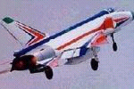
中美军机相撞示意图 美国海军EP-3E侦察机 我军F8型战斗机
姓名：何源远
班级：初一（2）班
邮箱：henry8873@163.net
电话：0750-3398892

